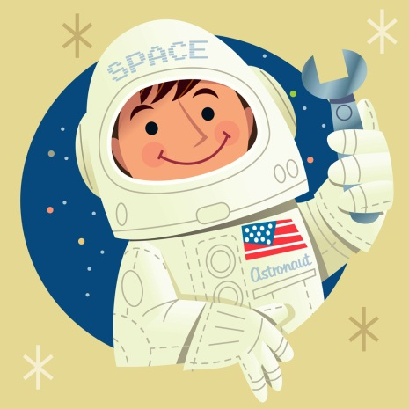**Sang om planetene**

(Mel. Alle fulgler).

MERKUR, VENUS, TELLUS og MARS

JUPITER og SATURN

URANUS, NEPTUN (og PLUTO er ut)

Og alle går i bane

Rundt vår SOL som skinner så klart

Ser vi den på himmelen svart

Stor og mektig, vakker og sterk –

den gir lys til alle.

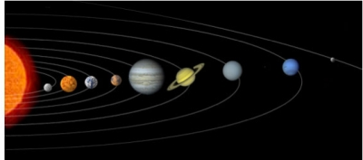

|  |
| --- |
| ***Jeg er en astronaut*** |
| Jeg er en astronaut,  jeg er en astronaut.  Når mor og far har sovnet inn,  Starter raketten min.  Månen er første stopp,  Så settes farten opp.  Jeg har mitt eget romfartøy,  Så turen til mars blir gøy.  Der skal jeg lande, på en savanne.  Men, her er gresset rødt,  og smaker så søt.  På mars er det mye rart,  Skjønner jeg ganske snart.  Små grønne menn, med åtte bein.  Som sitter på rullestein.  C:\Users\Biå\AppData\Local\Microsoft\Windows\Temporary Internet Files\Content.IE5\40XXJYBQ\MC900433240[1].jpgJeg er en astronaut,  jeg er en astronaut.  Det er min egen hemlighet,  Som ingen andre vet. |